Броуновское движение

# Ученицы 10 "В" класса

Онищук Екатерины

**Содержание**

Понятие Броуновского движения

Закономерности Броуновского движения и применение в науке

Понятие Броуновского движения с точки зрения теории Хаоса

Движение бильярдного шарика

Интеграция детермированных фракталов и хаос

## Понятие броуновского движения

Броуновское движение, правильнее брауновское движение, тепловое движение частиц вещества (размерами в нескольких *мкм* и менее), находящихся во взвешенном состоянии в жидкости или в газе частиц. Причиной броуновского движения является ряд не скомпенсированных импульсов, которые получает броуновская частица от окружающих ее молекул жидкости или газа. Открыто Р. Броуном (1773 - 1858) в 1827. Видимые только под микроскопом взвешенные частицы движутся независимо друг от друга и описывают сложные зигзагообразные траектории. Броуновское движение не ослабевает со временем и не зависит от химических свойств среды. Интенсивность Броуновского движения увеличивается с ростом температуры среды и с уменьшением её вязкости и размеров частиц.

Последовательное объяснение Броуновского движения было дано А. Эйнштейном и М. Смолуховским в 1905-06 на основе молекулярно-кинетической теории. Согласно этой теории, молекулы жидкости или газа находятся в постоянном тепловом движении, причём импульсы различных молекул неодинаковы по величине и направлению. Если поверхность частицы, помещенной в такую среду, мала, как это имеет место для броуновской частицы, то удары, испытываемые частицей со стороны окружающих её молекул, не будут точно компенсироваться. Поэтому в результате "бомбардировки" молекулами броуновская частица приходит в беспорядочное движение, меняя величину и направление своей скорости примерно 1014 раз в сек. При наблюдении Броуновского движения фиксируется (см. Рис*.* 1*)* положение частицы через равные промежутки времени. Конечно, между наблюдениями частица движется не прямолинейно, но соединение последовательных положений прямыми линиями даёт условную картину движения.

Броуновское движение частицы гуммигута в воде (Рис.1)

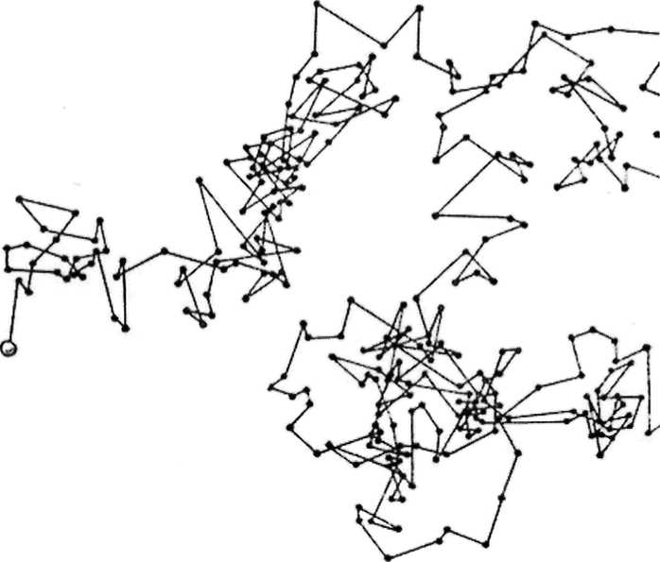

**Закономерности Броуновского движения**

Закономерности Броуновского движения служат наглядным подтверждением фундаментальных положений молекулярно-кинетической теории. Общая картина Броуновского движения описывается законом Эйнштейна для среднего квадрата смещения частицы  вдоль любого направления х. Если за время между двумя измерениями происходит достаточно большое число столкновений частицы с молекулами, то  пропорционально этому времени t:

= 2D

Здесь *D* - коэффициент диффузии, который определяется сопротивлением, оказываемым вязкой средой движущейся в ней частице. Для сферических частиц радиуса, а он равен:

D = kT/6pha, (2)

где к - Больцмана постоянная, *Т -* абсолютная температура, h - динамическая вязкость среды. Теория Броунского движения объясняет случайные движения частицы действием случайных сил со стороны молекул и сил трения. Случайный характер силы означает, что её действие за интервал времени t1 совершенно не зависит от действия за интервал t2, если эти интервалы не перекрываются. Средняя за достаточно большое время сила равна нулю, и среднее смещение броуновской частицы Δχ также оказывается нулевым. Выводы теории Броуновского движения блестяще согласуются с экспериментом, формулы (1) и (2) были подтверждены измерениями Ж. Перрена и Т. Сведберга (1906). На основе этих соотношений были экспериментально определены постоянная Больцмана и Авогадро число в согласии с их значениями, полученными др. методами. Теория Броуновского движения сыграла важную роль в обосновании статистической механики. Помимо этого, она имеет и практическое значение. Прежде всего, Броуновское движение ограничивает точность измерительных приборов. Например, предел точности показаний зеркального гальванометра определяется дрожанием зеркальца, подобно броуновской частице бомбардируемого молекулами воздуха. Законами Броуновского движения определяется случайное движение электронов, вызывающее шумы в электрических цепях. Диэлектрические потери в диэлектриках объясняются случайными движениями молекул-диполей, составляющих диэлектрик. Случайные движения ионов в растворах электролитов увеличивают их электрическое сопротивление.

**Понятие Броуновского движения с точки зрения теории Хаоса**

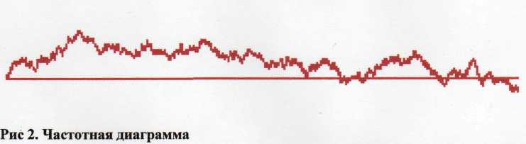

Броуновское движение — это, например, случайное и хаотическое движение частичек пыли, взвешенных в воде. Этот тип движения, возможно, является аспектом фрактальной геометрии, имеющий с наибольшее практическое использование. Случайное Броуновское движение производит частотную диаграмму, которая может быть использована для предсказания вещей, включающих большие количества данных и статистики. Хорошим примером являются цены на шерсть, которые Мандельброт предсказал при помощи Броуновского движения.

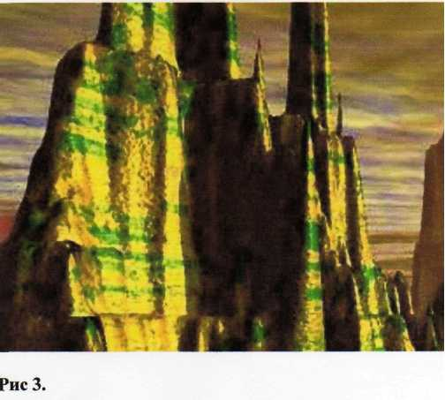

Частотные диаграммы, созданные при построении графика на основе Броуновских чисел так же можно преобразовать в музыку. Конечно, этот тип фрактальной музыки совсем не музыкален и может действительно утомить слушателя.

Занося на график случайно Броуновские числа, можно получить Пылевой Фрактал наподобие того, что приведен здесь в качестве примера. Кроме применения Броуновского движения для получения фракталов из фракталов, оно может использоваться и для создания ландшафтов. Во многих фантастических фильмах, как, например Star Trek техника Броуновского движения была использована для создания инопланетных ландшафтов таких, как холмы и топологические картины высокогорных плато.

Эти техники очень эффективны, и их можно найти в книге Мандельброта Фрактальная геометрия природы. Мандельброт использовал Броуновские линии для создания фрактальных линий побережья и карт островов (которые на самом деле были просто в случайном порядке изображенные точки) с высоты птичьего полета.

### ДВИЖЕНИЕ БИЛЛИАРДНОГО ШАРИКА

Любой, кто когда-либо брал в руки кий для бильярда, знает, что ключ к игре — точность. Малейшая ошибка в угле начального удара может быстро привести к огромной ошибке в положении шарика всего после нескольких столкновений. Эта чувствительность к начальным условиям называемая хаосом возникает непреодолимым барьером для любого, кто надеется предсказать или управлять траекторией движения шарика больше чем после шести или семи столкновений. И не стоит думать, что проблема заключается в пыли на столе или в нетвердой руке. Фактически, если вы используете ваш компьютер для построения модели, содержащей бильярдный стол, не обладающий ни каким трением, нечеловеческим контролем точности позиционирования кия, вам все равно не удастся предсказывать траекторию шарика достаточно долго!

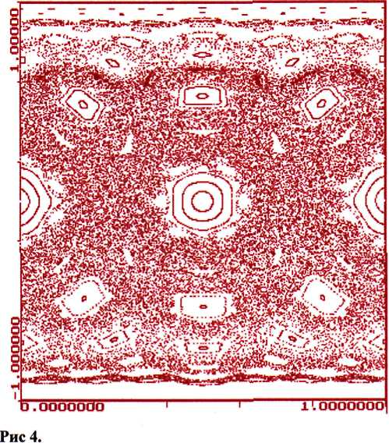

Насколько долго? Это зависит частично от точности вашего компьютера, но в большей степени от формы стола. Для совершенно круглого стола, можно просчитать приблизительно до 500 положений столкновений с ошибкой около 0.1 процента. Но стоит изменить форму стола так, чтобы она стала хотя бы немножко неправильной (овальной), и непредсказуемость траектории может превышать 90 градусов уже после 10 столкновений! Единственный путь получить картинку общего поведения бильярдного шарика, отскакивающего от чистого стола — это изобразить угол отскока или длину дуги соответствующую каждому удару. Здесь приведены два последовательных увеличения такой фазово-пространственной картины.



Каждая отдельная петля или область разброса точек представляет поведение шарика, происходящее от одного набора начальных условий. Область картинки, на которой отображаются результаты какого-то одного конкретного эксперимента, называется аттракторной областью для данного набора начальных условий. Как можно видеть форма стола, использованного для этих экспериментов является, основной частью аттракторных областей, которые повторяются последовательно в уменьшающемся масштабе. Теоретически, такое самоподобие должно продолжаться вечно и если мы будем увеличивать рисунок все больше и больше, мы бы получали все те же формы. Это называется очень популярным сегодня, словом фрактал.

#### **ИНТЕГРАЦИЯ ДЕТЕРМИНИРОВАННЫХ ФРАКТАЛОВ И ХАОС**

Из рассмотренных примеров детерминистских фракталов можно увидеть, что они не проявляют никакого хаотического поведения и что они на самом деле очень даже предсказуемы. Как известно, теория хаоса использует фрактал для того, чтобы воссоздать или найти закономерности с целью предсказания поведения многих систем в природе, таких как, например, проблема миграции птиц.

Теперь давайте посмотрим, как это в действительности происходит. Используя фрактал, называемый Деревом Пифагора, не рассматриваемого здесь (который, кстати, не изобретен Пифагором и никак не связан с теоремой Пифагора) и Броуновского движения (которое хаотично), давайте, попытаемся сделать имитацию реального дерева. Упорядочение листьев и веток на дереве довольно сложно и случайно и, вероятно не является чем-то достаточно простым, что может эмулировать короткая программа из 12 строк.

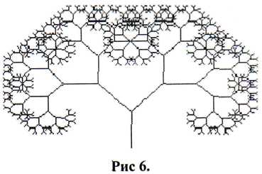

Для начала нужно сгенерировать Дерево Пифагора (слева). Необходимо сделать ствол потолще. На этой стадии Броуновское движение не используется. Вместо этого, каждый отрезок линии теперь стал линией симметрии прямоугольника, который становится стволом, и веток снаружи.

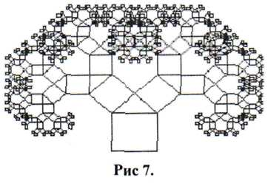

Но результат все еще выглядит слишком формальным и упорядоченным. Дерево еще не смотрится как живое. Попробуем применить некоторые из тех знаний в области детерминированных фракталов, которые мы только что приобрели.

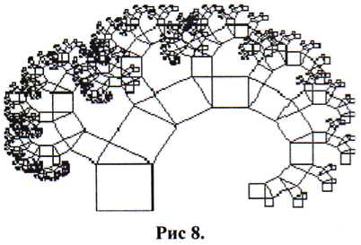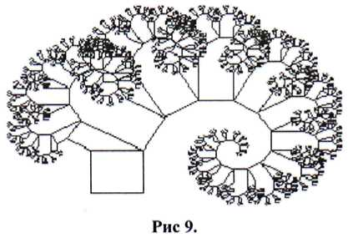

Теперь можно использовать Броуновское движение для создания некоторой случайной беспорядочности, которая изменяет числа, округляя их до двух разрядов. В оригинале были использованы 39 разрядные десятичные числа. Результат (слева) не выглядит как дерево. Вместо этого, он выглядит как хитроумный рыболовный крючок.

Может быть, округление до 2 разрядов было слишком уж много? Снова применяем Броуновское движение, округленное на этот раз до 7 разрядов. Результат по-прежнему выглядит как рыболовный крючок, но на этот раз в форме логарифмической спирали!

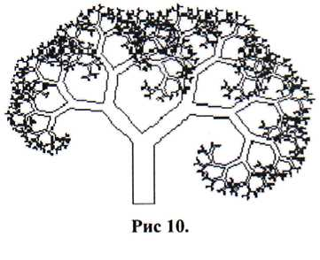

Так как левая сторона (содержащая все нечетные числа) не производит эффект крючка, случайные беспорядочности, произведенные Броуновским движением применяются дважды ко всем числам с левой стороны и только один раз к числам справа. Может быть этого будет достаточно чтобы исключить или уменьшить эффект логарифмической спирали. Итак, числа округляются до 24 разрядов. На этот раз, результат — приятно выглядящая компьютеризированная хаотическая эмуляция реального дерева.